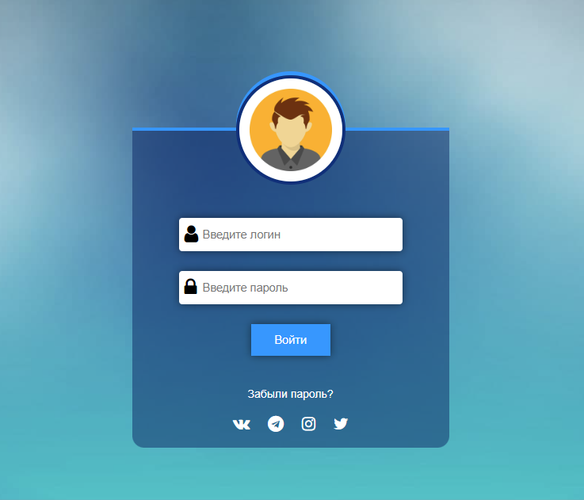

<!DOCTYPE html>

<html lang="ru">

<head>

    <meta charset="UTF-8">

    <meta http-equiv="X-UA-Compatible" content="IE=edge">

    <meta name="viewport" content="width=device-width, initial-scale=1.0">

    <title>Document</title>

    <link rel="stylesheet" href="css/style.css">

    <link rel="stylesheet" href="css/font-awesome.css">

</head>

<body>

    <div class="main">

        <img src="img/avatar.jpg" alt="avatar">

        <form>

            <div class="iconforlogin">

                <input type="text" name="login" placeholder="Введите логин">

            </div>

            <div class="iconforpass">

                <input type="password" name="password" placeholder="Введите пароль">

            </div>

            <input type="submit" name="submit" value="Войти">

        </form>

        <div class="cont">

            <a href="#">Забыли пароль?</a>

            <div class="social">

                <i class="fa fa-vk" aria-hidden="true"></i>

                <i class="fa fa-telegram" aria-hidden="true"></i>

                <i class="fa fa-instagram" aria-hidden="true"></i>

                <i class="fa fa-twitter" aria-hidden="true"></i>

            </div>

        </div>

    </div>

</body>

</html>

/\* для единообразия шрифтов \*/

html,

input,

a {

    font-family: Arial, Helvetica, sans-serif;

    font-size: 10px;

}

/\* фон для тела \*/

body {

    background-image: url(../img/background.jpg);

    background-size: cover;

}

/\* фон для входа \*/

.main {

    min-height: 370px;

    width: 400px;

    background-color: rgba(0, 40, 100, 0.5);

    margin: 200px auto 0 auto;

    border-radius: 0 0 15px 15px;

    border-top: 4px solid rgb(0, 153, 255);

    padding-top: 30px;

    position: relative;

    display: flex;

    flex-direction: column;

    justify-content: end;

    align-items: center;

}

/\* аватар \*/

img {

    width: 130px;

    height: 130px;

    position: absolute;

    top: -70px;

    border-radius: 50%;

    border: 4px solid rgb(0, 49, 122);

    box-shadow: 0px -5px 0px rgb(0, 153, 255);

}

/\* поле логин и пароль \*/

form {

    display: flex;

    flex-direction: column;

    align-items: center;

    position: relative;

    margin-top: 30px;

}

form div {

    position: relative;

}

input[type="text"],

input[type="password"] {

    width: 250px;

    border-radius: 4px;

    padding-left: 30px;

}

.iconforlogin::before,

.iconforpass::before {

    font-size: 2.5rem;

    position: absolute;

    top: 33px;

    left: 7px;

    font-family: "FontAwesome";

}

.iconforlogin::before {

    content: "\f007";

}

.iconforpass::before {

    content: "\f023";

}

.iconforlogin:hover,

.iconforpass:hover {

    color: rgba(0, 153, 255, .7);

    transition: ease-in-out 0.1s;

}

/\* тень под input, просто захотел добавить=), размер шрифта и отступ \*/

input {

    height: 40px;

    box-shadow: 0px 00px 10px rgba(0, 0, 0, .5);

    border: none;

    font-size: 1.45rem;

    margin-top: 25px;

}

/\* кнопка "Войти" \*/

input[type="submit"] {

    width: 100px;

    background-color: rgb(0, 153, 255);

    color: white;

    cursor: pointer;

}

input[type="submit"]:hover {

    background-color: rgb(0, 136, 226);

    transition: ease-in-out 0.2s;

}

/\* разметка ссылки и соц.иконок \*/

.cont {

    display: flex;

    flex-direction: column;

    align-items: center;

    margin: 40px 0 10px 0;

}

/\* ссылка \*/

a {

    color: white;

    text-decoration: none;

    font-size: 1.4rem;

    margin-bottom: 10px;

}

a:hover {

    text-decoration: underline;

}

/\* cоц.иконки \*/

.social i {

    font-size: 2rem;

    padding: 10px;

    color: white;

}

.social i:hover {

    background-color: white;

    color: black;

    cursor: pointer;

    border-radius: 5px;

}